# Отчет к лабораторной работе №2

## Common information

discipline: Операционные сиcтемы  
author: Бабина Юлия Олеговна  
group: НПМбд-01-21

## Цель работы

Изучить идеологию и применение средств контроля версий. Освоить умения по работе с git.

## Ход работы

Создаем учетную запись на https://github.com.

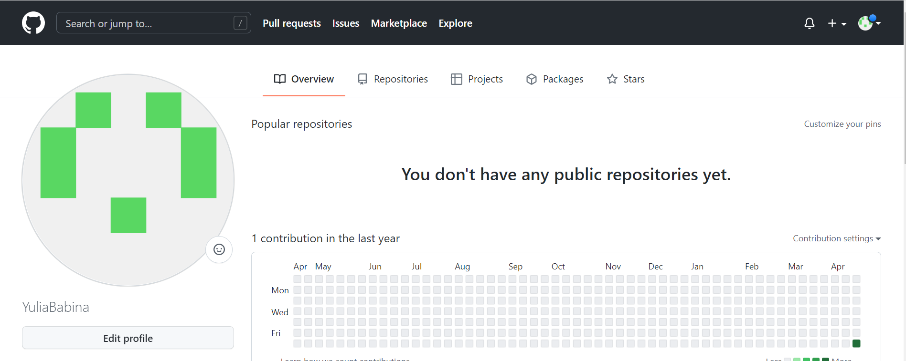

регистрация на github

Установим git-flow в Fedora Linux при помощи терминала данных команд:

cd /tmp   
wget --no-check-certificate -q https://raw.github.com/petervanderdoes ↪ ↪/gitflow/develop/contrib/gitflow-installer.sh   
chmod +x gitflow-installer.sh  
sudo ./gitflow-installer.sh install stable

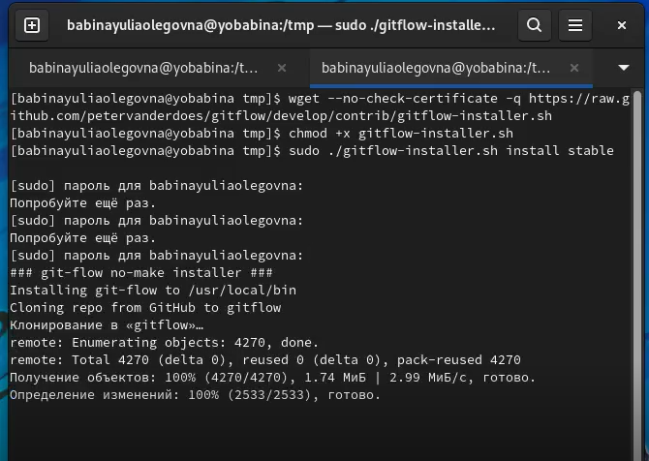

результат установки

Синхронизируем учётную запись github с компьютером:

git config --global user.name "YuliaBabina"  
git config --global user.email "iuliiare03@gmail.com"

конфигурация

конфигурация

Произведем другие базовые настройки: - Настроим utf-8 в выводе сообщений git - Настроим верификацию и подписание коммитов git - Зададим имя начальной ветки (будем называть её master) - Параметр autocrlf - Параметр safecrlf

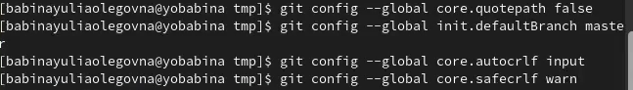

конфигурация

Создадим ключ ssh.

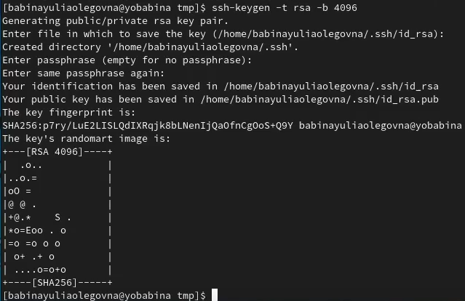

ssh ключ

После этого скопируем ключ в буфер обмена, с помощью команды

cat ~/.ssh/id_rsa.pub | xclip -sel clip.

Добавляем его в поле “SSH Keys” в разделе “Settings” → SSH and GPG Keys.

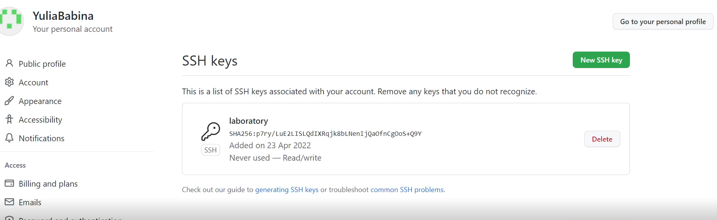

ssh ключ

Создадим ключ gpg.

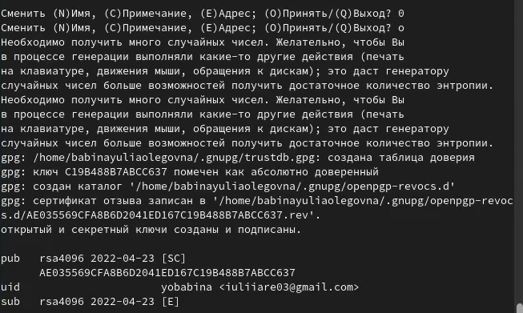

gpg ключ

Далее воспользуемся командой gpg2 --list-keys --keyid-format LONG, чтобы перечислить длинную форму ключей gpg, для которых есть открытый и закрытый доступ.

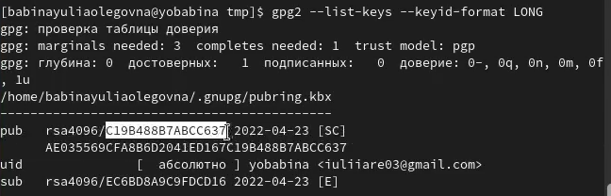

gpg ключ

Воспользуемся командой gpg –amor –export C19B488B7ABCC637 | xclip –sel clip , чтобы скопировать ключ в буфер обмена.

gpg ключ

gpg ключ

Добавим ключ в поле “GPG Keys” в раздеде “Settings” → “SSH and GPG Keys”.

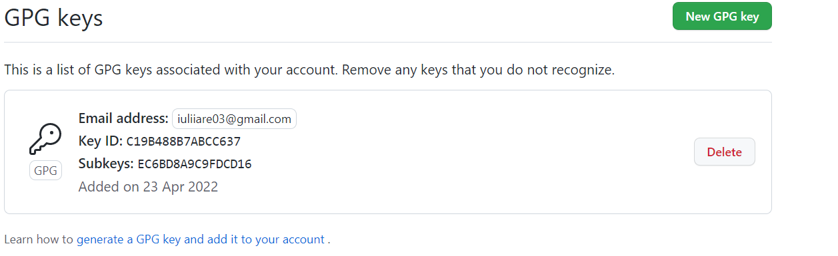

gpg ключ

Настроим автоматические подписи коммитов git.

автоматические подписи коммитов git

автоматические подписи коммитов git

Произведем авторизацию и настройку gh.

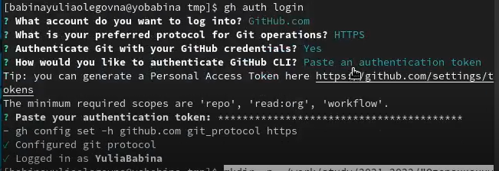

авторизация и настройка gh

Создадим папку для локального репозитория, после чего скопируем шаблон в глобальный репозиторий, а из глобального скопируем в локальный.

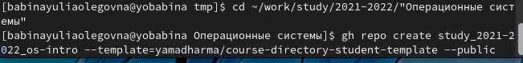

создание шаблона

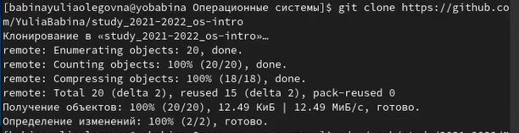

работа с собственным репозиторием

В локальном репозитории создадим удалим файл с расширением json и создадим новый каталог.

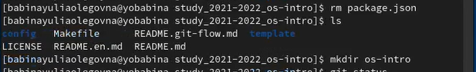

изменение в локальном репозитории репозиторием

Далее добавим файлы в фазу сохранения(git add . ), произведем сохранение (git commit – am “message”) и отправим версию в глобальный репозиторий(git push).

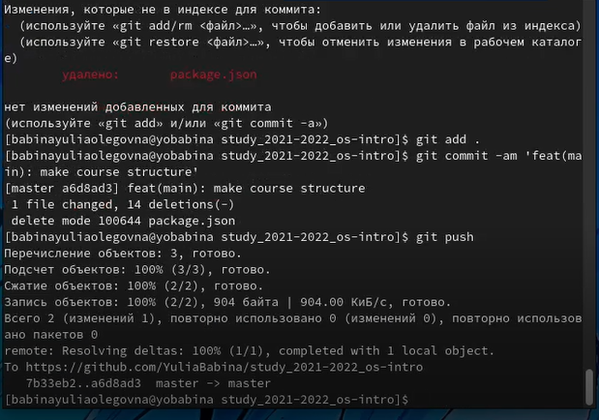

отправка на сервер

## Контрольные вопросы

### *Вопрос 1*

Система контроля версий Git реализована в виде набора программ командной строки. Команды имеют следующий синтаксис: git . Системы контроля версий (VCS) применяются во время работы нескольких человек над одним проектом.

### *Вопрос 2*

Хранилище – сервер, куда пользователь размещает новую версию проекта. При этом предыдущие версии не удаляются из центрального хранилища; к ним можно вернуться в любой момент. Сервер сохраняет только изменения между последовательными версиями, что позволяет уменьшить объём хранимых данных. Коммит – команда сохранения определенной версии в локальном репозитории в рамках системы управления версиями Git. История версии содержит информацию об изменениях и служебную информацию. Рабочая копия - созданная клиентской программой локальная копия части данных из хранилища.

### *Вопрос 3*

В основе централизованных систем лежит архитектура клиент / сервер, где один или несколько клиентских узлов напрямую подключены к центральному серверу.(Wikipedia) В децентрализованных системах каждый узел принимает свое собственное решение. Конечное поведение системы является совокупностью решений отдельных узлов. (Bitcoin)

### *Вопрос 4*

Создадим локальный репозиторий. Сначала сделаем предварительную конфигурацию, указав имя и email владельца репозитория:

git config --global user.name"Имя Фамилия"  
git config --global user.email"work@mail"

и настроив utf-8 в выводе сообщений git:

git config --global quotepath false

Для инициализации локального репозитория, расположенного, например, в каталоге ~/tutorial, необходимо ввести в командной строке:  
cd  
mkdir tutorial  
cd tutorial  
git init

### *Вопрос 5*

Для последующей идентификации пользователя на сервере репозиториев необходимо сгенерировать пару ключей (приватный и открытый):

ssh-keygen -C"Имя Фамилия <work@mail>"

Ключи сохраняться в каталоге~/.ssh/. Скопировав из локальной консоли ключ в буфер обмена

cat ~/.ssh/id_rsa.pub | xclip -sel clip

вставляем ключ в появившееся на сайте поле. Кроме этого, для отправки изменений на сервер используется команда git push.

### *Вопрос 6*

В рамках Git решаются две основные задачи: первая — хранить информацию о всех изменениях в вашем коде, начиная с самой первой строчки, а вторая — обеспечение удобства командной работы над кодом.

### *Вопрос 7*

Основные команды git:  
Наиболее часто используемые команды git: – создание основного дерева репозитория :git init–получение обновлений (изменений) текущего дерева из центрального репозитория: git pull–отправка всех произведённых изменений локального дерева в центральный репозиторий:git push–просмотр списка изменённых файлов в текущей директории: git status–просмотр текущих изменения: git diff–сохранение текущих изменений:–добавить все изменённые и/или созданные файлы и/или каталоги: git add .–добавить конкретные изменённые и/или созданные файлы и/или каталоги: git add имена_файлов – удалить файл и/или каталог из индекса репозитория (при этом файл и/или каталог остаётся в локальной директории): git rm имена_файлов – сохранение добавленных изменений: – сохранить все добавленные изменения и все изменённые файлы: git commit -am ‘Описание коммита’–сохранить добавленные изменения с внесением комментария через встроенный редактор: git commit–создание новой ветки, базирующейся на текущей: git checkout -b имя_ветки–переключение на некоторую ветку: git checkout имя_ветки (при переключении на ветку, которой ещё нет в локальном репозитории, она будет создана и связана с удалённой) – отправка изменений конкретной ветки в центральный репозиторий: git push origin имя_ветки–слияние ветки стекущим деревом:git merge –no-ff имя_ветки–удаление ветки: – удаление локальной уже слитой с основным деревом ветки:git branch -d имя_ветки–принудительное удаление локальной ветки: git branch -D имя_ветки–удаление ветки с центрального репозитория: git push origin :имя_ветки.

### *Вопрос 8*

Использования git при работе с локальными репозиториями (добавления текстового документа в локальный репозиторий): git add hello.txt git commit -am ‘Новый файл’

### *Вопрос 9*

Проблемы, которые решают ветки git:  
• нужно постоянно создавать архивы с рабочим кодом  
• сложно “переключаться” между архивами  
• сложно перетаскивать изменения между архивами  
• легко что-то напутать или потерять

### *Вопрос 10*

Во время работы над проектом так или иначе могут создаваться файлы, которые не требуется добавлять в последствии в репозиторий. Например, временные файлы, создаваемые редакторами, или объектные файлы, создаваемые компиляторами. Можно прописать шаблоны игнорируемых при добавлении в репозиторий типов файлов в файл.gitignore с помощью сервисов. Для этого сначала нужно получить списки меняющихся шаблонов:

curl -L -s https://www.gitignore.io/api/list

Затем скачать шаблон, например, для C и C++

curl -L -s https://www.gitignore.io/api/c >> .gitignore  
curl -L -s https://www.gitignore.io/api/c++ >> .gitignore

## Вывод

В ходе данной лабораторной работы я изучила идеологию и применение средств контроля версий. Освоила умения по работе с git.